The Road Not Taken

By Robert Frost

Two roads diverged in a yellow wood,

And sorry I could not travel both

And be one traveler, long I stood

And looked down one as far as I could

To where it bent in the undergrowth;

Then took the other, as just as fair,

And having perhaps the better claim,

Because it was grassy and wanted wear;

Though as for that the passing there

Had worn them really about the same,

And both that morning equally lay

In leaves no step had trodden black.

Oh, I kept the first for another day!

Yet knowing how way leads on to way,

I doubted if I should ever come back.

I shall be telling this with a sigh

Somewhere ages and ages hence:

Two roads diverged in a wood, and I—

I took the one less traveled by,

And that has made all the difference.

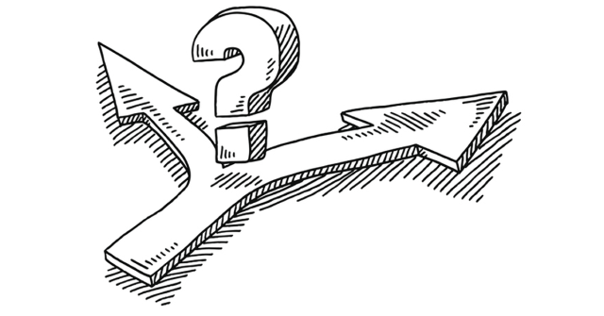

Chương Đài dịch

Giữa rừng thu vàng con đường chia hai ngã

Thật tiếc thay tôi không thể đi cả hai

Một mình tôi đứng đó thật lâu

Dõi mắt theo một con đường xa tít

Đến tận đường cong nơi che khuất tầm nhìn.

Và tôi chọn con đường thứ hai sau đấy

Là con đường mà tôi nghĩ tốt cho tôi

Bởi cỏ mọc đầy cần những bước chân thôi

Dù rằng hai con đường đi ấy

Có vết chân mòn cả đường nọ lẫn đường kia.

Hai con đường trong buổi sớm mai

Lá khô héo phủ đầy chưa có bàn chân bước

Ôi, tôi phải giành ngã đầu tiên cho ngày khác

Dù mỗi con đường sẽ dẫn tới những con đường

Và nghĩ rằng tôi chẳng thể trở lại nơi đây.

Tôi sẽ kể chuyện này trong hối tiếc

Rằng đâu đó nhiều năm về trước

Đứng ở con đường chia hai ngã giữa rừng thu

Tôi đã chọn con đường ít người đi

Và điều đó đã làm nên sự khác biệt.

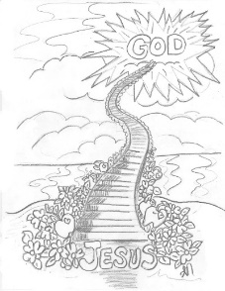

# Tản mạn Lựa Chọn

Nhìn tấm hình chụp cuối tuần chợt nhớ đến bài thơ The Road Not Taken của nhà thơ Robert Frost nổi tiếng người Mỹ mà mình phỏng dịch cách đây khá lâu.

Cuộc sống là một chuỗi những lựa chọn, có những lựa chọn làm ta hối tiếc, có những lựa chọn làm ta tự hào, và cũng có những lựa chọn làm ta ám ảnh cả đời. Đứng trước 2 sự lựa chọn tương đương ta điều thích như nhau như chọn trường học, chọn nghành nghề, ngay cả chọn yêu và lấy một trong 2 người yêu mình vv, ta thường phân vân không biết nên chọn con đường nào, và đôi khi ta ước gì ta có thể chọn cả 2. Cũng như Robert Frost trong bài thơ dưới đây, ông đã rất phân vân đứng trước 2 ngã rẽ giữa rừng thu, dù ông đã chọn con đường mà ông nghĩ là tốt nhất, nhưng ông vẫn ước gì là ông có thể đi được cả 2 con đường.

Cá nhân mình, không có lựa chọn nào hoàn hảo và đúng nhất, chỉ có lựa chọn thích hợp nhất vào mỗi thời điểm mà thôi. Cuộc sống không ai có tất cả, được cái này mất cái kia. Người dễ cảm nhận và thật sự hạnh phúc là người không quá tham lam, đứng núi này trông núi nọ, người biết rõ mình thích gì nhất, biết chọn điều gì quan trọng nhất sẽ làm mình hạnh phúc nhất. Một khi đã chọn con đường mình đi, thì sẵn sàng đối mặt và chấp nhận rủi ro và thử thách một cách sáng suốt. Nếu nghĩ con đường mình chọn không thích hợp và làm mình vui và hạnh phúc ở thời điểm hiện tại, mình có thể thay đổi trên con đường mình đi, nhưng không nên nhìn lại hối tiếc con đường mình đã không chọn.

Ngậm Ngùi

Hải Uyên

Nằm nghe gió rít ngoài hiên **:**

đêm báo vong oán, hồn thiêng quay về ?

oán chi? đời lắm nhiêu khê !

trần gian nào phải cõi về “thiên thai”?

đường trần vạn nẻo, chông gai!

nhìn ra hoang dã khổ thay ‘dân tình’ !

thói đời đen trắng điêu linh,

trầm luân gian khổ tạo hình nếp nhăn.

Tình thương, công lý, từ nhân,

mối dây liến kết, tương thân xóm làng

người giàu bớt chuyện tính toan?

kẻ nghèo nhẹ gánh lo phần sớm trưa.

Nhân gian, kẻ thiếu, người thừa

sống tình liên đới:

– thiếu thừa giúp nhau,

-kề vai sát cánh bên nhau,

-vòng tay nhân ái, hợp nhau xây đời !?

Có chăng nên hiểu xa vời**:**

thiên cơ, thời vận, tình trời, duyên ta??

tình thương cốt cách mặn mà**:**

có gieo – có gặt – thu là thỏa vui !

chết đi ! không chút ngậm ngùi

mãi trong hòa khí, đời vui với người !

một mai ai đó xa rời ?

xác về đất mẹ, cõi trời hồn thăng?

Thiên cung gia nghiệp vĩnh hằng,

“Quê hương ta đó**”** ! bình an ta về?!

  https://gpcantho.com/ngam-ngui/